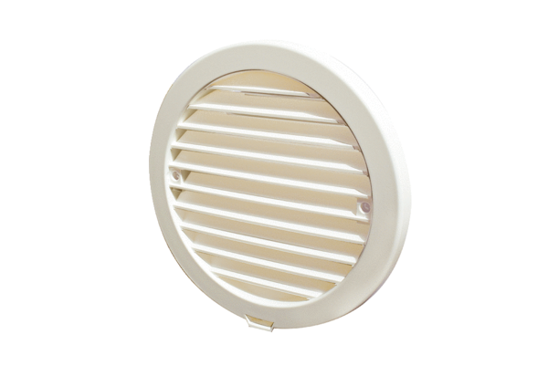Внешняя крышка PP 45 AKRКомплект поставки: 1 штукАссортимент: К
Номер артикула: 0093.1635Изготовитель: MAICO

